SELF DRIVING CARS

V tomto datasete ide o SIM-s.d.c, táto skupina pracovala v **UNITY**, kde tvorili simulátor, v ktorej sa auto, autonómne malo pohybovať. Týmto kódom cielili presnosť, zotrvačnosť a presnosť takéhoto ovladánia. Udávali taktiež chyby,riešenia,prácu s CNN a čas strávený na vrstvách tejto hry.

V skratke sa snažili **naučiť počítačové auto riadiť samostatne len na základe obrazových dát z kamier**, teda aby model vedel napodobniť, ako človek drží volant, a tak autonómne riadil v simulátore bez ďalších pravidiel alebo senzorov. Tento prístup sa nazýva **behavioral cloning** (imitácia ľudského správania).

**Zameranie projektu:**

* Imitačné učenie (behavioral cloning) – napodobňovanie ľudského riadenia.
* Cieľom je naučiť auto reagovať na vizuálne podnety ako skutočný vodič.

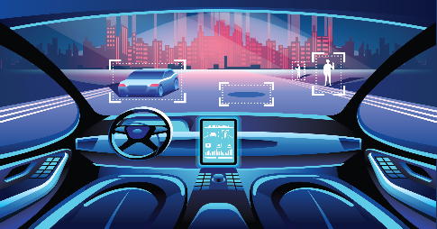

https://www.kaggle.com/datasets/aslanahmedov/self-driving-carbehavioural-cloning